Designo R2 Wohndachausstieg

Roto Frank DST

Eigenschaften

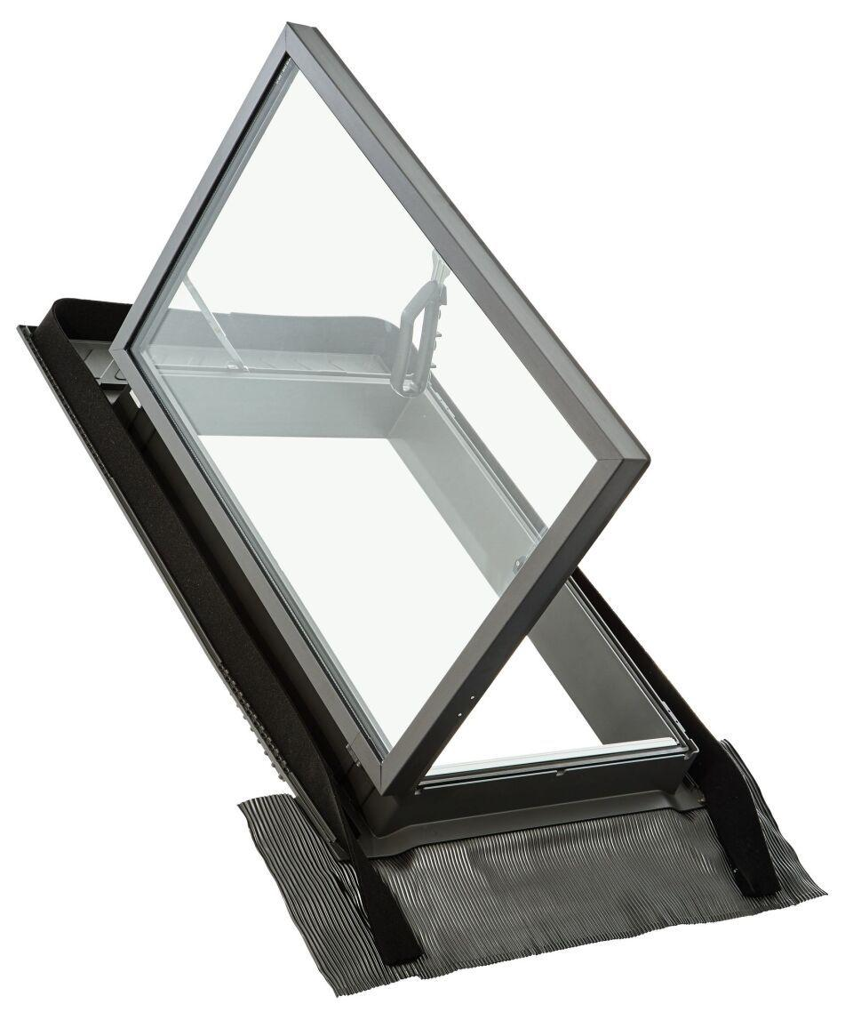

Einbauteil, Dach

Dachfenster

Farbton

anthrazit

Öffnungsart

Drehflügel

Verglasung

Doppelverglasung, Isolierverglasung, Sicherheitsglas, Wärmeschutzverglasung

Werkstoff

Kunststoff

Breite Lichtmaß (m)

0,47

Länge Lichtmaß (m)

0,73

Bedienung

Manuell

Brandverhalten

E

Klasse Luftdurchlässigkeit

1, 3

Klasse Stoßfestigkeit

5

Klasse Widerstandsfähigkeit gegen Windlast

B4, C4

Schlagregendichtheitsklasse

7 A (300 Pa), 9 A (600 Pa)

Breite Gesamtblendrahmen außen (m)

0,55

Gesamtenergiedurchlass (%)

77,00 - 79,00

Höhe Gesamtblendrahmen außen (m)

0,80

Lichtdurchlässigkeit (%)

82,00

Tragfähigkeit (N)

350,00

Ug-Wert (W/(m²K))

2,70

Uw-Wert (W/(m²K))

3,10

Verblechung

Aluminium (Anthrazit Metallic R703)

Glasart Code

2fach-Standard, 2fach-Comfort